新时代新征程中国共产党的使命任务（认真学习宣传贯彻党的二十大精神）

谢春涛 [人民日报理论](javascript:void(0);)

**人民日报理论**

微信号 rmrbllb

功能介绍 增强理论思维，把握事物本质。

2023-02-09[原文](https://mp.weixin.qq.com/s?__biz=MzA5NTMzMDgzMA==&mid=2735290683&idx=1&sn=8fa7fe38df7f90ece6b7d2cfef6930a5&chksm=b6bd6e5a81cae74c9043bbbe282bffe911636fea38142aedb0628004b057a08eb0bc5a5c30f5&scene=27#wechat_redirect&cpage=120) 发表于

收录于合集

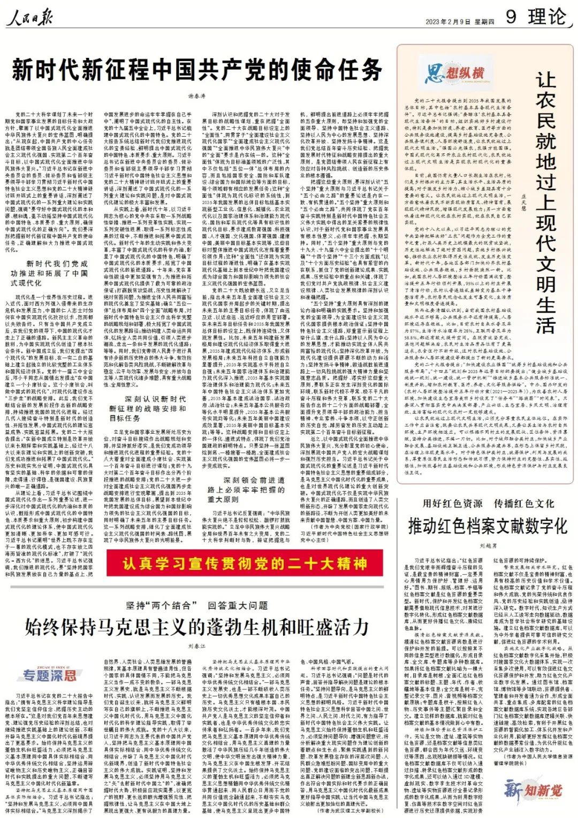

　　党的二十大科学谋划了未来一个时期党和国家事业发展的目标任务和大政方针，擘画了以中国式现代化全面推进中华民族伟大复兴的宏伟蓝图，明确提出：“从现在起，中国共产党的中心任务就是团结带领全国各族人民全面建成社会主义现代化强国、实现第二个百年奋斗目标，以中国式现代化全面推进中华民族伟大复兴。”习近平总书记在新进中央委员会的委员、候补委员和省部级主要领导干部学习贯彻习近平新时代中国特色社会主义思想和党的二十大精神研讨班开班式上的重要讲话，深刻阐述了中国式现代化的一系列重大理论和实践问题，强调“要守好中国式现代化的本和源、根和魂，毫不动摇坚持中国式现代化的中国特色、本质要求、重大原则，确保中国式现代化的正确方向”。我们要深刻把握新时代新征程中国共产党的使命任务，正确理解和大力推进中国式现代化。

**新时代我们党成功推进和拓展了中国式现代化**

　　现代化是一个世界性历史过程。进入近代，面对西方列强入侵带来的生存危机和发展压力，中国的仁人志士对如何在中国实现现代化孜孜以求，然而都以失败告终。只有当中国共产党成立后，在我们党的领导下，中国的现代化才走上了正确的道路。新民主主义革命的胜利，为中国实现现代化创造了根本社会条件。新中国成立后，我们党提出“四个现代化”的发展目标，在一穷二白的基础上建立起独立的比较完整的工业体系和国民经济体系。党的十一届三中全会后，邓小平同志从国情出发提出“在中国建立一个小康社会。这个小康社会，叫做中国式的现代化”，对现代化建设作出“三步走”的战略安排。此后，我们党不断结合新的发展阶段作出新的战略安排，持续推进我国的现代化进程。经过几代人接续奋斗特别是新时代的创造性、开拓性发展，中国式现代化的理论愈益成熟、实践愈益拓展。党的二十大报告提出：“在新中国成立特别是改革开放以来长期探索和实践基础上，经过十八大以来在理论和实践上的创新突破，我们党成功推进和拓展了中国式现代化。”历史和现实充分证明，中国式现代化具有坚实的基础、科学的依据和可靠的保障，走得通、行得稳，是强国建设、民族复兴的唯一正确道路。

　　从理论上看，习近平总书记围绕中国式现代化作出一系列重要论述，进一步深化对中国式现代化的内涵和本质的认识，概括形成中国式现代化的中国特色、本质要求和重大原则，初步构建中国式现代化的理论体系，使中国式现代化更加清晰、更加科学、更加可感可行。习近平总书记阐明“世界上既不存在定于一尊的现代化模式，也不存在放之四海而皆准的现代化标准”，打破了“现代化＝西方化”的迷思。习近平总书记强调，我们推进的现代化，要“坚持把国家和民族发展放在自己力量的基点上、把中国发展进步的命运牢牢掌握在自己手中”，阐明了中国式现代化的自主性。在党的十九届五中全会上，习近平总书记梳理中国式现代化的中国特色。党的二十大报告系统总结新时代我们党推进现代化的宝贵经验，鲜明提出中国式现代化的中国特色、本质要求、重大原则。习近平总书记在新进中央委员会的委员、候补委员和省部级主要领导干部学习贯彻习近平新时代中国特色社会主义思想和党的二十大精神研讨班开班式上的重要讲话，深刻阐述了中国式现代化的一系列重大理论和实践问题，是对中国式现代化理论的极大丰富和发展。

　　从实践上看，新时代十年，以习近平同志为核心的党中央在采取一系列战略性举措、推进一系列变革性实践、实现一系列突破性进展、取得一系列标志性成果的过程中，不断推进和拓展中国式现代化。新时代十年的生动实践和伟大变革，丰富了中国式现代化的科学内涵，彰显了中国式现代化的中国特色，明确了中国式现代化的本质要求，拓宽了中国式现代化的前进道路。十年来，党在革命性锻造中更加坚强有力，为推进和拓展中国式现代化提供了最为可靠的政治保证；打赢脱贫攻坚战，历史性地解决了绝对贫困问题，为推进全体人民共同富裕的现代化奠定了坚实基础；确立“五位一体”总体布局和“四个全面”战略布局，对新时代中国特色社会主义作出科学完整的战略规划和部署，极大拓宽了中国式现代化的发展路径；推动构建人类命运共同体，弘扬全人类共同价值，引领人类进步潮流，走出一条和平发展的现代化道路；等等。同时，我们党带领人民勇于进行具有许多新的历史特点的伟大斗争，有效防范和化解各类风险挑战，不断破解改革与稳定、公平与效率、发展与安全、开放与自主等人类现代化诸多难题，具有重大战略性、全局性意义。

**深刻认识新时代新征程的战略安排和目标任务**

　　立足党和国家事业发展所处历史方位，对奋斗目标接续作出战略规划和安排，并坚持抓好落实，是我们党成功领导和推进现代化进程的重要经验。党的十八大着重对全面建成小康社会、实现第一个百年奋斗目标进行谋划；党的十九大对第二个百年奋斗目标作出分两个阶段推进的战略安排；党的二十大进一步对全面建成社会主义现代化强国两步走战略安排进行宏观擘画，提出到2035年我国发展的总体目标，展望到本世纪中叶把我国建设成为综合国力和国际影响力领先的社会主义现代化强国的目标，同时明确了未来五年的主要目标任务。这一系列战略安排，细化了全面建成社会主义现代化强国的时间表、路线图，展现了中华民族伟大复兴的光明前景。

　　深刻认识和把握党的二十大对于发展目标的战略性谋划，重在把握“全面性”。党的二十大在战略目标设定上的“全面性”，同贯穿于“全面建设社会主义现代化国家”“全面建成社会主义现代化强国”“全面推进中华民族伟大复兴”中的“全面”要求是内在统一的。这种“全面性”体现为目标涵盖领域的广泛性，其中不仅包括“五位一体”总体布局的内容，而且包括国家安全、国防和军队建设、综合国力和国际地位等方面的目标，每个领域都有相应的发展任务；这种“全面性”体现为现代化标识的系统性，到2035年我国发展的总体目标包括基本实现新型工业化、信息化、城镇化、农业现代化以及国家治理体系和治理能力现代化、国防和军队现代化等具有标识性的现代化目标，要求建成教育强国、科技强国、人才强国、文化强国、体育强国、健康中国，美丽中国目标基本实现等，这些目标对整体推进中国式现代化发挥着重要引领作用；这种“全面性”还体现为实现目标过程的渐进性，明确了在基本实现现代化基础上到本世纪中叶把我国建设成为综合国力和国际影响力领先的社会主义现代化强国的宏伟蓝图。

　　党的二十大既放眼长远，又立足当前，指出未来五年是全面建设社会主义现代化国家开局起步的关键时期，提出未来五年的主要目标任务，体现了由远及近、以近启远、远近呼应的周密部署。在未来五年目标任务和2035年我国发展总体目标的设定上，既保持连续性，又体现发展性。比如，未来五年构建新发展格局和建设现代化经济体系取得重大进展，2035年建成现代化经济体系，形成新发展格局；未来五年科技自立自强能力显著提升，2035年实现高水平科技自立自强；未来五年国家治理体系和治理能力现代化深入推进，2035年基本实现国家治理体系和治理能力现代化；未来五年中国特色社会主义法治体系更加完善，2035年基本建成法治国家、法治政府、法治社会；未来五年基本公共服务均等化水平明显提升，2035年基本公共服务实现均等化；未来五年美丽中国建设成效显著，2035年美丽中国目标基本实现；等等。这种战略安排和目标设定上的一体化、递进式特点，体现了我们党治国理政的鲜明特点。只要坚持一张蓝图绘到底、一棒接着一棒跑，全面建成社会主义现代化强国的宏伟蓝图必将一步一步变成现实。

**深刻领会前进道路上必须牢牢把握的重大原则**

　　习近平总书记反复强调：“中华民族伟大复兴绝不是轻轻松松、敲锣打鼓就能实现的。”立足中华民族伟大复兴战略全局和世界百年未有之大变局，党的二十大科学判断时与势，辩证把握危与机，鲜明提出前进道路上必须牢牢把握的五条重大原则，即坚持和加强党的全面领导、坚持中国特色社会主义道路、坚持以人民为中心的发展思想、坚持深化改革开放、坚持发扬斗争精神。这是我们党总结百年奋斗历史经验、把握我国发展时代特征和战略安排提出的重大原则，是党团结带领人民在新征程上有效应对各种风险挑战、创造新的历史伟业的根本遵循。

　　把握这些重大原则，要深刻认识“五个坚持”重大原则与习近平总书记关于“五个必由之路”的重要论述是内在一致、有机贯通的。“五个坚持”重大原则和“五个必由之路”，共同体现了党在百年奋斗实践特别是新时代中国特色社会主义伟大实践中得出的至关紧要的规律性认识，对于新时代党和国家事业发展具有根本性意义，必须牢牢把握、长期坚持。同时，“五个坚持”重大原则与党的十九大、十九届六中全会提出的“十个明确”“十四个坚持”“十三个方面成就”以及“十个方面历史经验”也具有紧密的内在联系，抓住了党的创新理论成果、实践成果、历史经验中的重点和关键，体现了我们党对共产党执政规律、社会主义建设规律、人类社会发展规律的深刻认识和准确把握。

　　“五个坚持”重大原则具有深刻的理论内涵和明确的实践要求。坚持和加强党的全面领导，为全面建设社会主义现代化国家提供根本政治保证；坚持中国特色社会主义道路，郑重宣示新征程上举什么旗、走什么路；坚持以人民为中心的发展思想，才能推动实现全体人民共同富裕的现代化；坚持深化改革开放，为现代化建设提供源源不断的动力和活力；坚持发扬斗争精神，锻造战胜前进道路上一切风险挑战的强大精神力量和坚强意志品质。把握好、落实好这些重大原则，要联系正在发生深刻变化的国际环境，联系新时代极不寻常、极不平凡的奋斗历程和伟大变革，联系党的二十大报告作出的十二个方面的战略部署，全面提升党员领导干部的政治能力、担当精神、专业素养、斗争本领，以守正创新的历史自觉、踔厉奋发的历史主动踏上实现第二个百年奋斗目标新征程。

　　总之，以中国式现代化全面推进中华民族伟大复兴，充分彰显党的初心使命，深刻展现中国共产党人的宏大战略谋划和强烈历史担当。习近平总书记关于中国式现代化的重要论述是习近平新时代中国特色社会主义思想的重要组成部分，是马克思主义中国化时代化的重要成果，也是对世界现代化理论的重大创新突破。中国式现代化不仅是实现中华民族伟大复兴的正确道路，而且创造了人类文明新形态，开辟了发展中国家走向现代化的新路径，不断为开创人类更加美好的未来贡献中国智慧、中国方案、中国力量。

　　（作者为中央党校（国家行政学院）习近平新时代中国特色社会主义思想研究中心主任）

__________________________

本期编辑：梁宇



### 精选留言

用户设置不下载评论